**ผลการปฏิบัติงาน ของงานอำนวยการและสนับสนุน ประจำเดือน มี.ค.2567**

**วันที่ 14 มี.ค.2567 เวลา 10.00 พ.ต.ท.สมพร บัวหอม สว.ตม.จว.อำนาจเจริญ ร่วมประชุมบริหาร ภ.จว.อำนาจเจริญ ประจำเดือน มี.ค.2567 ณ ห้องประชุม ภ.จว.อำนาจเจริญ โดยมี พล.ต.ต.มารุต เรืองจินตนา ผบก.ภ.จว.อำนาจเจริญ เป็นประธานในการประชุม**

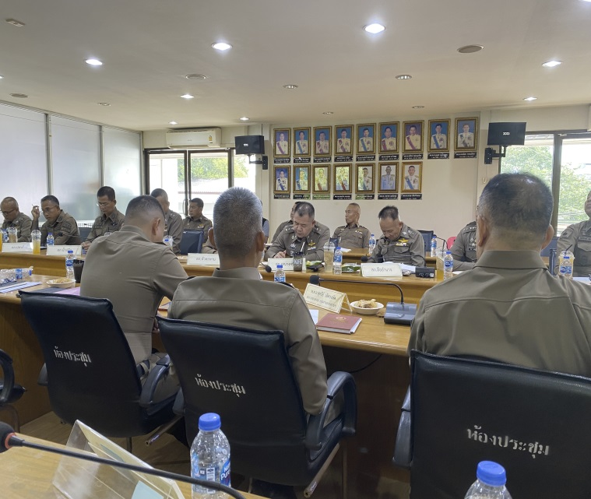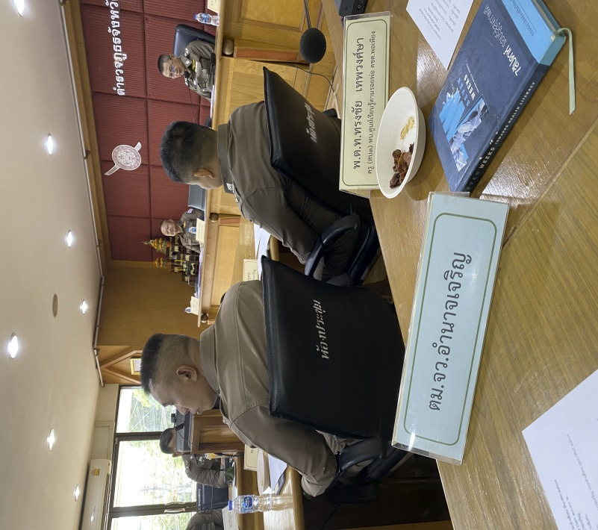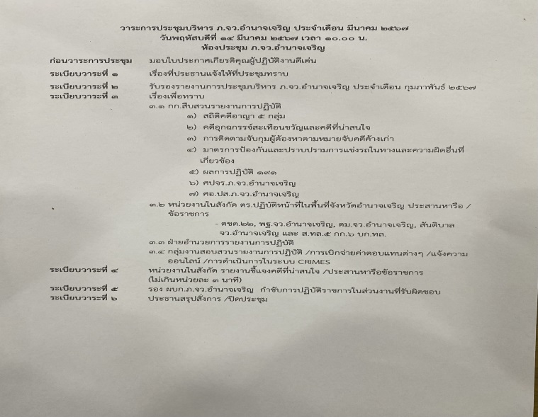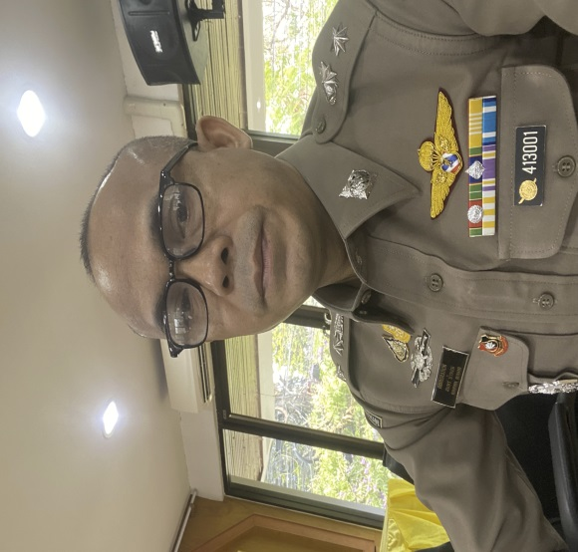

**วันที่ 26 มี.ค.2567 เวลา 13.30 น. พ.ต.ท.สมพร บัวหอม สว.ตม.จว.อำนาจเจริญ มอบหมายให้ ร.ต.อ.เอนก สะอาดรัมย์ รอง สว.ตม.จว.อำนาจเจริญ ร่วมประชุมคณะกรรมการอำนวยการ** ศูนย์อำนวยการป้องกัน และปราบปรามยาเสพติดจังหวัดอำนาจเจริญ **ครั้งที่ 3/2567 ณ ห้องประชุมพญานาครินทร์ ศาลากลางจังหวัดอำนาจเจริญ โดยมี นายเสนีย์ ส้มเขียวหวาน รองผู้ว่าราชการจังหวัดอำนาจเจริญ เป็นประธานในการประชุม**

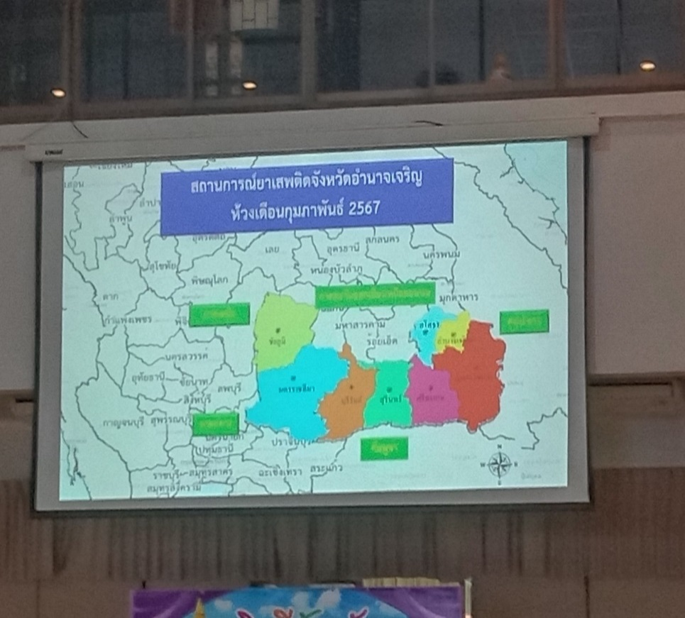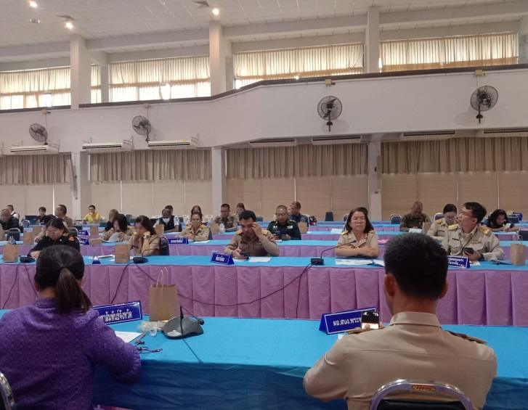

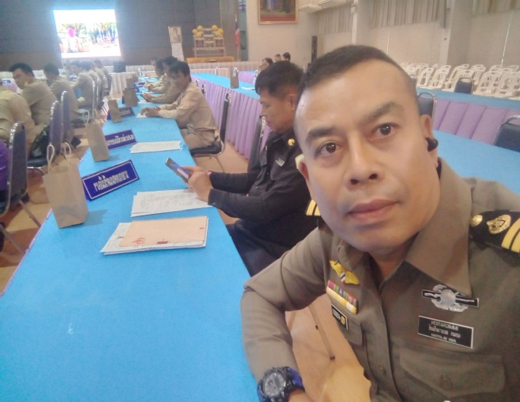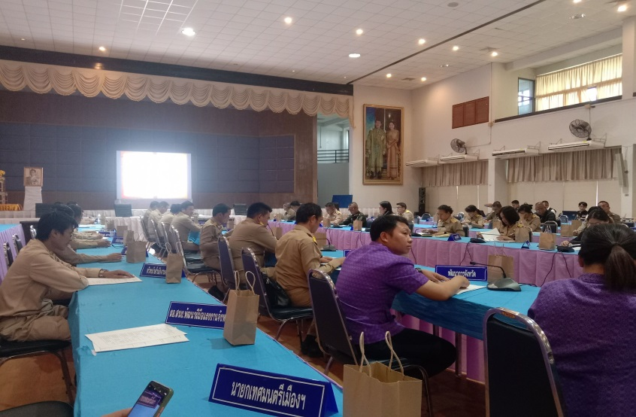

**วันที่ 27 มี.ค.2567 เวลา 09.30 น. พ.ต.ท.สมพร บัวหอม สว.ตม.จว.อำนาจเจริญ มอบหมายให้ ร.ต.อ.เอนก สะอาดรัมย์ รอง สว.ตม.จว.อำนาจเจริญ ร่วมประชุมการจัดทำแผนปฏิบัติการตรวจสอบดำเนินคดี นายจ้าง/สถานประกอบการ และแรงงานต่างด้าวลักลอบทำงานผิดกฎหมาย ครั้งที่ 1/2567 ณ ห้องประชุมสำนักงานจัดหางาน จังหวัดอำนาจเจริญ โดยมี นายวีรเดช พลสวัสดิ์ รักษาราชการแทน จัดหางานจังหวัดอำนาจเจริญ เป็นประธานในการประชุม**

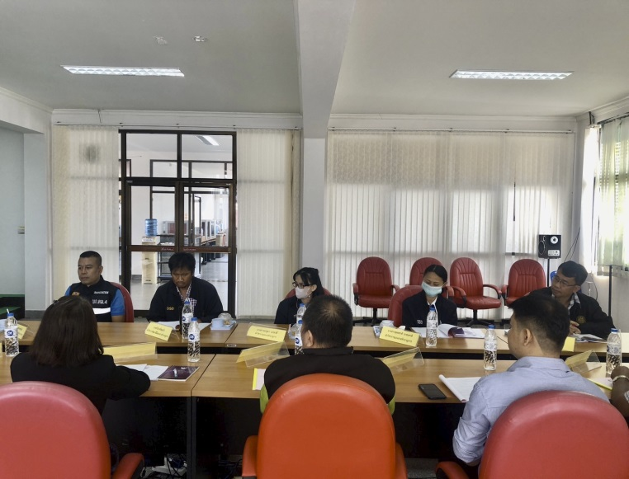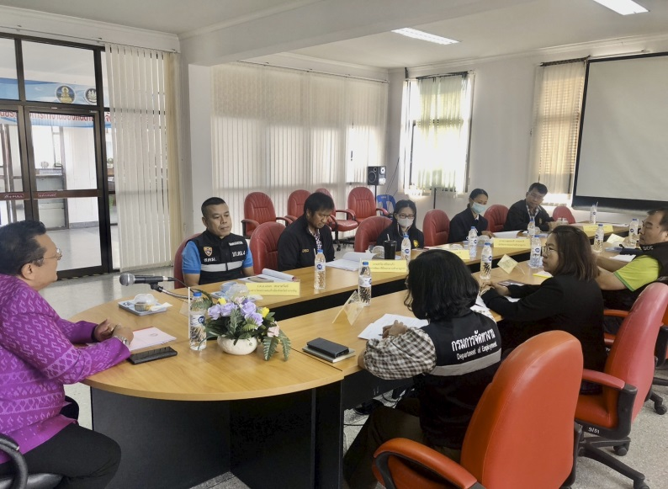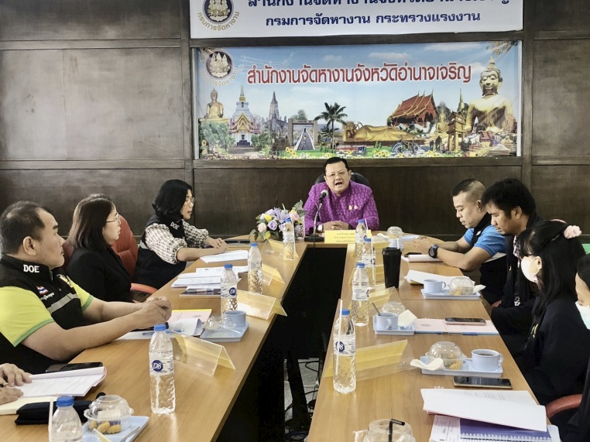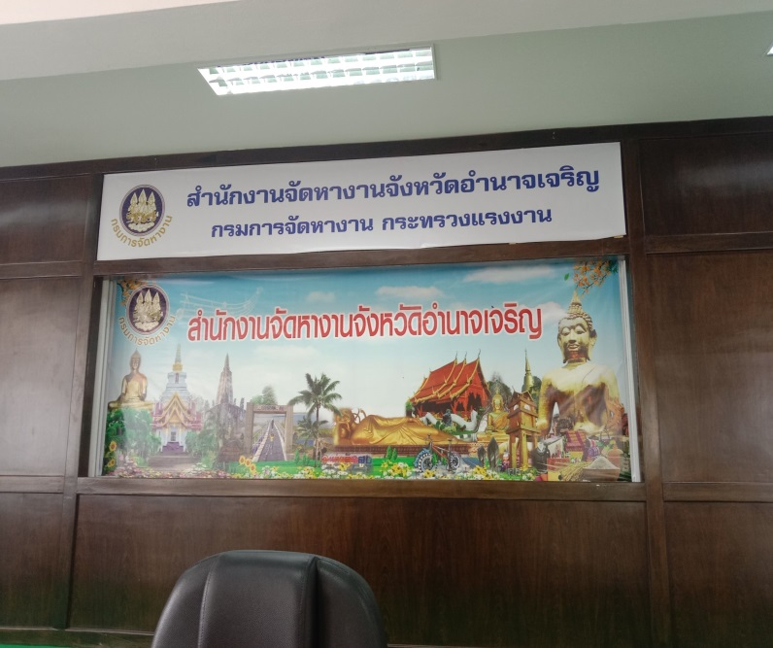

**วันที่ 27 มี.ค.2567 เวลา 08.30 น. พ.ต.ท.สมพร บัวหอม สว.ตม.จว.อำนาจเจริญ ร่วมประชุมตรวจติดตาม และประเมินผลการปฏิบัติงานของกองอำนวยการรักษาความมั่นคงภายในจังหวัดอำนาจเจริญ ณ ห้องประชุมติดตามสถานการณ์ กองอำนวยการรักษาความมั่นคงภายในจังหวัดอำนาจเจริญ ชั้น2 ศาลากลางจังหวัดอำนาจเจริญ โดยมี พลโท บุญสิน พาดกลาง แม่ทัพน้อยที่2/รองผู้อำนวยการรักษาความมั่นคงภายในภาค2 (1) เป็นประธาน ในการประชุม**

**3**

